MỤC LỤC
NỘI DUNG | Trang
1 MỞ ĐẦU | 2
1.1.Lí do chọn đề tài | 2
1.2. Mục đích nghiên cứu | 3
1.3. Đối tượng nghiên cứu | 4
1.4. Phương pháp nghiên cứu | 4
1.5. Giới hạn phạm vi nghiên cứu | 4
2: NỘI DUNG | 5
2.1. Cơ sở lí luận của vấn đề | 5
2.2 .Thực trạng của vấn đề | 6
2.3. Các giải pháp đã tiến hành giải quyết | 6
2.4. Kết quả đạt được | 17
3: KẾT LUẬN VÀ KIẾN NGHỊ | 17
3.1.Kết luận | 17
3.2.Kiến nghị | 18
TÀI LIỆU THAM KHẢO | 20

1: MỞ ĐẦU
1.1. Lý do chọn đề tài
Âm nhạc là nghệ thuật dùng âm thanh và nhịp điệu để diễn tả tư tưởng và tình cảm của con người. Âm nhạc có vai trò rất to lớn trong việc đem đến những xúc cảm, là món ăn tinh thần không thể thiếu trong cuộc sống của mỗi chúng ta. Việc đưa âm nhạc vào học đường đã được chú trọng vì những lợi ích của nó trong việc giáo dục và hình thành nhân cách cho học sinh.
Bộ môn âm nhạc lớp 8 trường THCS rất phong phú và đa dạng với nhiều nội dung và được chia làm ba phân môn:
- Học hát.
- Nhạc lí và tập đọc nhạc.
- Âm nhạc thường thức.
Ở phân môn Âm nhạc thường thức có những có những nội dung những bài hát mà giáo viên có thể tích hợp được giáo dục quốc phòng và an ninh trong mỗi tiết học.
Tích hợp là một hoạt động mà ở đó cần phải kết hợp, liên hệ, huy động các yếu tố, có liên quan với nhau của nhiều lĩnh vực để giải quyết một vấn đề, qua đó đạt được nhiều mục tiêu khác nhau.
Dạy học tích hợp là định hướng dạy học trong đó giáo viên tổ chức, hướng dẫn để học sinh biết huy động tổng hợp kiến thức, kĩ năng… thuộc nhiều lĩnh vực (môn học hoạt động giáo dục) khác nhau nhằm giải quyết các nhiệm vụ học tập; thông qua đó hình thành những kiến thức mới, kĩ năng mới; phát triển được những năng lực cần thiết, nhất là năng lực giải quyết vấn đề trong học tập và thực tiễn cuộc sống.
Như chúng ta đã biết những năm gần đây các thế lực thù địch luôn đẩy mạnh chống phá nhằm xóa bỏ chế độ xã hội chủ nghĩa ở Việt Nam xóa bỏ vai trò lãnh đạo của Đảng cộng sản, đưa cách mạng của nước ta đi chệch hướng. Các hành động xâm hại chủ quyền, toàn vẹn lãnh thổ ở nước ta vẫn tiếp diễn dưới nhiều hình thức, với âm mưu thủ đoạn hết sức tinh vi. Học sinh của chúng là những lực lượng hùng hậu tiêu biểu cho thế hệ trẻ việt nam để lực lượng này đảm đương được trọng trách chủ nhân tương lai của đất nước, cùng với việc trang bị cho học sinh nhưng kiến thức về quốc phòng và an ninh để các em sẵn sàng thực hiện hai nhiệm vụ xây dưng và bảo vệ tổ quốc.
Vì vậy, đầu năm học 2018 – 2019, tôi đã mạnh dạn nghiên cứu đề tài: “Tích hợp Giáo dục quốc phòng và an ninh trong dạy học âm nhạc đối với học sinh lớp 8 trường THCS Phạm Hồng Thái”. Để cho các em học sinh tăng thêm tinh thần yêu nước, truyền thống lịch sử của dân tộc Việt Nam trong dựng nước và giữ nước; truyền thống lịch sử của quân đội và công an; một số kỹ năng sống phù hợp với sự phát triển của xã hội; giáo dục tình yêu quê hương, yêu hòa bình và yêu Tổ quốc Việt Nam xã hội chủ nghĩa. Tránh tình trạng học sinh suy giảm về mặt đạo đức dẫn đến chất lượng học tập đi xuống.
1.2. Mục đích nghiên cứu.
1.2.1. Mục đích.
- Tuyên truyền, giáo dục yêu tổ quốc, tự tôn dân tộc, chủ quyền quốc gia về biên giới, biển đảo…. thực hiện học đi đôi với hành, gắn kiến thức lí thuyết của các môn học với tìm hiểu thực tiễn địa phương, góp phần hình thành và phát triển các năng lực chung của học sinh trong nhà trường.
- Đổi mới phương pháp và hình thức tổ chức dạy học theo hướng xây dựng các chủ đề dạy học tích hợp, vận dụng kiến thức liên môn để giải quyết các vấn đề thực tiễn về an ninh quốc phòng, chủ quyền biên giới, biển đảo và đời sống kinh tế - xã hội của địa phương.
- Giáo dục tình yêu quê hương đất nước và năng lực ứng xử của học sinh trước những vấn đề mang tính thời sự của đất nước.
- Mục đích của đề tài hướng tới nghiên cứu là đối tượng học sinh lớp 8 trường THCS Phạm Hồng Thái xã Eapô nơi tôi đang công tác. Tôi tập trung nghiên cứu hướng các em đến vấn đề chính về việc tích hợp giáo dục an ninh quốc phòng thông qua các tiết dạy học ở bộ môn âm nhạc.Trên cơ sở nghiên cứu lý luận và thực trạng vai trò, tầm quan trọng của an ninh quốc phòng trong công tác giáo dục đạo đức giúp cho các em nhân ra những đóng góp của ông cha trong công cuộc bảo vệ và xây dựng đất nước, những mối nguy hiểm đang rình rập ở bên ngoài để cho các em yêu quê hương, yêu hòa bình và yêu Tổ quốc Việt Nam hơn.
1.2.2. Nhiệm vụ.
- Thông Qua việc tích hợp nội dung tích hợp giáo dục quốc phòng an ninh vào chương trình dạy học Âm Nhạc cho học sinh lớp 8 trường THCS Phạm Hồng Thái nhằm:
- Tạo cho học sinh thêm hứng thú hơn trong học tập ở bộ môn âm nhạc, các em cảm nhận bài hát một cách nhanh nhất .
- Xây dựng, phát triển tư duy, bồi dưỡng nhân cách con người Việt Nam, yêu nước, tự hào, tự tôn dân tộc với truyền thống đấu tranh chống ngoại xâm của dân tộc Việt Nam ; có ý thức tổ chức kỷ luật, tinh thần đoàn kết, yêu tổ quốc, yêu đồng bào.
Tích hợp giáo dục quốc phòng an ninh đối với học sinh lớp 8 trường THCS phải phù hợp với điều kiện tâm sinh lý lứa tuổi. Giáo viên tiến hành lồng ghép thông qua nội dung các tiết học Âm nhạc trong trường THCS. Nhất là trong phân môn âm nhạc thường thức.
1.3. Đối tượng nghiên cứu
Đối tượng tôi chọn để truyền tải là học sinh lớp 8 Trường THCS Phạm Hồng Thái.
1.4. Phương pháp nghiên cứu.
Học sinh làm quen với những tiết học có tích hợp nội dung về giáo dục quốc phòng và an ninh.
Các phương pháp tôi tập trung vào.
- Phương pháp trực quan minh họa.
- Phương pháp điều tra.
- Phương pháp quan sát.
- Phương pháp thống kê.
1.5. Giới hạn phạm vi nghiên cứu.
- Đề tài tập trung nghiên cứu “Tích hợp Giáo dục quốc phòng và an ninh trong dạy học âm nhạc đối với học sinh lớp 8 trường THCS Phạm Hồng Thái ”.
-Thời gian thực hiện: Bắt đầu từ tháng 9-2018 đến tháng 5-2019
2. NỘI DUNG
2.1.Cơ sở lí luận
Căn cứ Luật Giáo dục quốc phòng và an ninh ngày 19 tháng 6 năm 2013;
Căn cứ Nghị định số 32/2008/NĐ-CP ngày 19 tháng 3 năm 2008 của Chính phủ quy định chức năng, nhiệm vụ, quyền hạn và cơ cấu tổ chức của Bộ Giáo dục và Đào tạo;
Căn cứ Nghị định số 13/2014/NĐ-CP ngày 25 tháng 02 năm 2014 của Chính phủ quy định chi tiết và biện pháp thi hành Luật Giáo dục quốc phòng và an ninh;
Theo Biên bản thẩm định của Hội đồng thẩm định hướng dẫn lồng ghép nội dung giáo dục quốc phòng và an ninh trong trường trung học cơ sở ngày 14 tháng 12 năm 2016;
Theo đề nghị của Vụ trưởng Vụ Giáo dục Quốc phòng,
Bộ trưởng Bộ Giáo dục và Đào tạo ban hành Thông tư Hướng dẫn giáo dục quốc phòng và an ninh trong trường trung học cơ sở.
Tích hợp giáo dục quốc phòng và an ninh đối với học sinh lớp 8 trường THCS là một trong những nhiệm vụ quan trọng góp phần vào mục tiêu phát triển toàn diện nhằm nâng cao khả năng cảm thụ âm nhạc, phẩm chất đạo đức cho học sinh. Tích hợp giáo dục quốc phòng và an ninh để rèn luyện năng lực nhận thức cho học sinh nhằm đáp ứng nền quốc phòng toàn dân, an ninh nhân dân trong thời kì mới, sẵn sàng thực hiện hai nhiệm vụ chiến lược của cách mạng việt nam xây dựng và bảo vệ Tổ Quốc Việt Nam xã hội chủ nghĩa.
Sau nhiều năm giảng dạy, tôi đã nhận ra lứa tuổi học sinh khối 8 THCS là lứa tuổi có nhiều thay đổi về đặc điểm tâm sinh lý. Càng lên lớp lớn hơn thì các em không còn hào hứng trong tiết học ở bộ môn âm nhạc. Đây là thời kỳ quá độ chuyển từ trẻ em sang giai đoạn người lớn, thay vào đó đặc điểm tâm lý, trình độ hiểu biết, vốn sống và sự hiểu biết của học sinh THCS còn nhiều non nớt. Lứa tuổi này rất dễ bị bạn bè lôi kéo, rất dễ dính vào các tệ nạn xã hội dẫn đến phẩm chất đạo đức đi xuống dẫn đến các em sẽ rất dễ đi chệch hướng không còn chú tâm vào việc học. Việc tích hợp giáo dục quốc phòng an ninh trong tiết học sẽ giúp các em có cái nhìn đúng đắn hơn trong lối sống biết yêu thương các thế hệ cha ông những người đã có công xây dựng và bảo vệ tổ quốc. Từ đó các em có chí hướng học tập tốt hơn, các em cảm thấy yêu thích bộ môn âm nhạc hơn.
2.2. Thực trạng của vấn đề:
-Trong những năm gần đây học sinh đang có biểu hiện không còn hứng thú trong khi học bộ môn âm nhạc. Tại vì: môn âm nhạc không còn cho điểm mà đánh giá bằng định tính đạt và chưa đạt.Vì vậy người giáo viên dạy bộ môn âm nhạc phải tạo ra những hứng thú cho học sinh khi dạy học. Việc tích hợp giáo dục quốc phòng an ninh trong tiết học âm nhạc là cần thiết điều đó sẽ tạo cho học sinh hứng thú khi học, nhất là trong phân môn âm nhạc thường thức học sinh sẽ được xem nhiều tranh ảnh hơn. Học sinh sẽ cảm nhận bài hát một cách nhanh hơn, rõ hơn, học sinh hiểu rõ nội dung của từng bài hát muốn nói lên điều gì. Qua nội dung của tiết học các em sẽ có cái nhìn đúng đắn hơn trong từng bài hát. Vì vậy năm học 2018-2019 tôi đã manh dạn khảo sát học sinh lớp 8 khi chưa tích hợp giáo dục quốc phòng và an ninh vào tiết dạy để xem độ thích thú của các em trong tiết học ở bộ môn âm nhạc ra sao cụ thể.

Kết quả khảo sát đầu năm học 2018 – 2019:
Lớp | Sĩ số | Không thích học | Thích học | Rất thích học
8a1 | 34 | 05 | 15 | 14
8a2 | 32 | 06 | 16 | 10
8a3 | 33 | 06 | 19 | 8
8a4 | 34 | 04 | 20 | 10

2.3. Các giải pháp thực hiện.
-Trên cơ sở mục tiêu và nội dung bài học, kinh nghiệm thực tế, giáo viên lồng ghép nội dung giáo dục quốc phòng và an ninh vào bài giảng, tập trung vào các kiến thức nâng cao kỹ năng sống thông qua hình ảnh lịch sử, các hiện vật mang tính giáo dục, tham quan bảo tàng, nhà truyền thống, các đơn vị lực lượng vũ trang nhân dân, tổ chức hội thi tìm hiểu kiến thức quốc phòng và an ninh. Phương pháp giảng dạy truyền cảm, ngắn gọn, súc tích phát huy được tính sáng tạo và kỹ năng sống của học sinh.
- Để tiết học thêm sinh động giáo viên cần chuẩn bị trước ở nhà về tranh ảnh, vật dụng minh hoạ. Tìm đọc các loại sách nói về lịch sử âm nhạc Việt Nam và của thế giới để làm tư liệu phục vụ cho việc giảng dạy tích hợp giáo dục quốc phòng và an ninh.
- Giáo viên phải căn cứ vào nội dung kiến thức để xác định tên chủ đề sao cho phù hợp, thể hiện được nội dung tích hợp Giáo dục an ninh quốc phòng trong tiết dạy học ở bộ môn âm nhạc.
- Trình bày về nội dung kiến thức thuộc chương trình các môn học được dạy học tích hợp trong chủ đề; nêu rõ yêu cầu cần đạt; tên bài (tiết), thời lượng phân phối chương trình hiện hành và thời điểm dạy học theo chương trình hiện hành.
- Giáo viên trình bày nội dung dạy học trong chủ đề; phân tích về thời lượng, thời điểm thực hiện chủ đề trong mối liên hệ phù hợp với chương trình dạy học các môn học liên quan. Giáo viên cần phải làm rõ nội dung cần tích hợp trong từng tiết học.
Ví dụ 1: Âm nhạc 8 :
TIẾT 6: ÔN TẬP BÀI HÁT: LÍ DĨA BÁNH BÒ
ÔN TẬP TẬP ĐỌC NHẠC: TĐN SỐ 2
ÂNTT: NHẠC SĨ HOÀNG VÂN VÀ BÀI HÁT HÒ KÉO PHÁO.

- Ở tiết học này phần âm nhạc thường thức giaó viên có thể tích hợp được về giáo dục quốc phòng trong tiết học. Giáo viên phải làm rõ trọng tâm của bài học giúp cho học sinh hiểu được. Bài hát thể hiện tinh thần yêu nước, sự đồng lòng của quân và dân Việt Nam không ngại hy sinh, gian lao vất vả để mang lại chiến thắng vẻ vang cho dân tộc. Qua đó gợi cho các em lòng tự hào về dân tộc, tình yêu quê hương đất nước, khâm phục và biết ơn những người đã đem lại độc lập về cho tổ quốc. Để Cho học sinh hiểu rõ được điều đó thì các em phải được quan sát một số hình ảnh kéo pháo, hình ảnh anh hùng Tô Vĩnh Diệm lấy thân chèn pháo, Bế Văn Đàn lấy thân làm giá súng, Phan Đình Giót lấy thân mình lấp lỗ châu mai , hình ảnh các chiến sĩ phất cờ trên hầm Điện Biên. tinh thần yêu nước quật cường không ngại gian khổ chiến đấu giành độc lập dân tộc.

Hình ảnh Phan Đình Dót lấy thân mình lấp lỗ châu mai. | Hình ảnh anh hùng Bế Văn Đàn lấy thân làm giá súng.
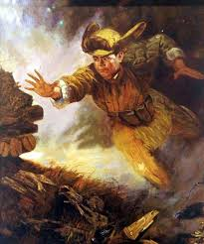 | 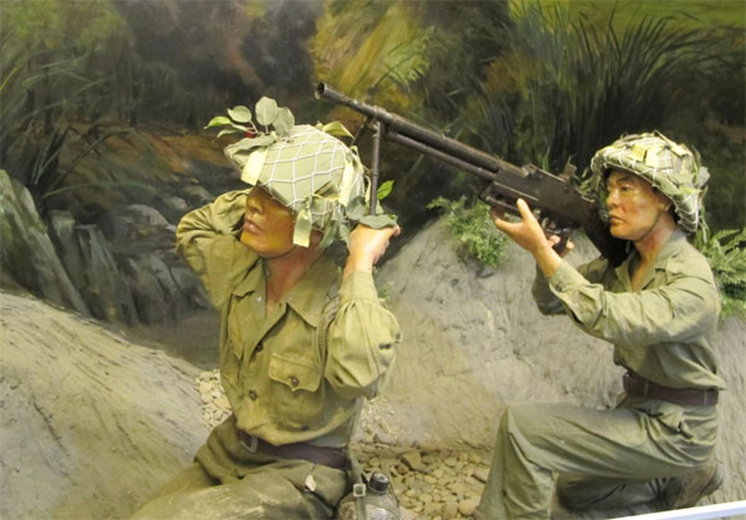
Hình ảnh các chiến sĩ phất cờ tổ quốc trên hầm Điện Biên Phủ. | Hình ảnh anh hùng Tô Vĩnh Diệm lấy thân chèn pháo.
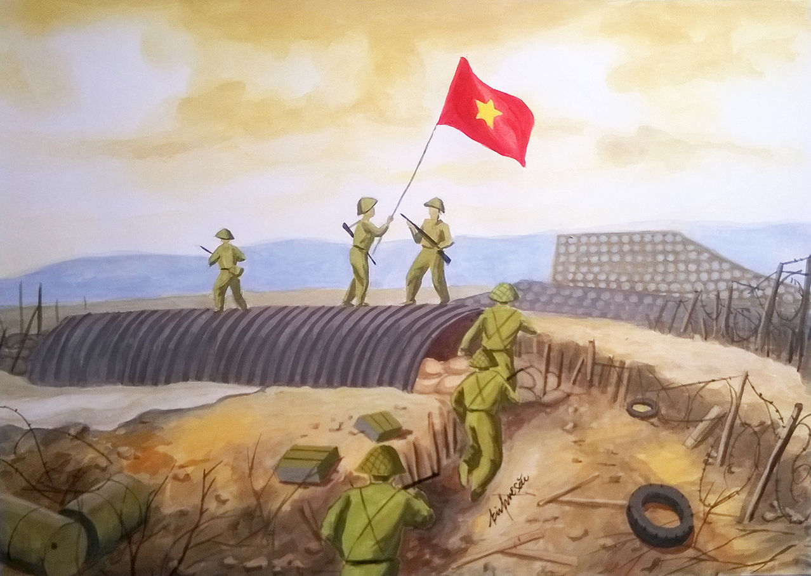 | 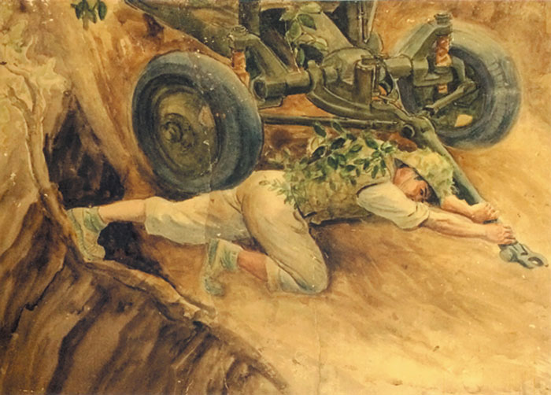

Tiết 6 - ÔN TẬP BÀI HÁT : Lí dĩa bánh bò
- ÔN TẬP TẬP ĐỌC NHẠC : TĐN Số 2
- ÂM NHẠC THƯỜNG THỨC: Nhạc sĩ Hoàng Vân Và bài hát” “Hò kéo pháo”
I. MỤC TIÊU:
1. Kiến thức :
- Giúp học sinh học thuộc và hoàn thiện bài hát " Lí dĩa bánh bò "
- Giúp các em đọc tốt và hát lời chính xác bài tập đọc nhạc số 2.
- Các em hiểu biết sơ bộ về nhạc sĩ Hoàng Vân và sự đóng góp của ông cho nền âm nhạc Việt Nam.
2. Kỹ năng:
- Tiếp tục củng cố kỹ năng khởi động giọng; Lấy hơi, nhả hơi, hát tròn vành, rõ chữ...
- Có kỹ năng gõ nhịp, phách tốt khi tập đọc nhạc.
- Giúp các em củng cố kỹ năng học ÂNTT, hiểu ghi nhận các kiến thức cần nhớ.
3. Thái độ:
- Giáo dục các em tình đoàn kết yêu thương, giúp đỡ, bạn bè, cộng đồng và xã hội.
-Giáo dục các em thêm yêu quý trân trọng các nhạc sĩ Việt Nam.
4. TÍCH HỢP GDQP-AN: Cho học sinh quan sát một số hình ảnh kéo pháo, hình ảnh anh hùng Tô Vĩnh Diệm lấy thân chèn pháo, Bế Văn Đàn lấy thân làm giá súng, Phan Đình Giót lấy thân mình lấp lỗ châu mai , hình ảnh các chiến sĩ phất cờ trên hầm Điện Biên... tinh thần yêu nước quật cường không ngại gian khổ chiến đấu giành độc lập dân tộc
II. CHUẨN BỊ:
1.Giáo viên:
- Nhạc cụ thường dùng
-Thể hiện tốt bài hát “Lí dĩa bánh bò”
2. Học sinh:
- SGK, vở ghi
- Phát biểu, xây dựng bài.
III. TỔ CHỨC CÁC HOẠT ĐỘNG DẠY HỌC
1.Ổn định tổ chức.
Kiểm tra sỉ số nhắc nhở học sinh thái độ học tập.
2. Kiểm tra bài cũ: ( Lồng ghép trong phần ôn tập)
3. Bài mới
Hoạt động của GV và HS | Nội dung bài học
Hoạt động1 ( Cả lớp-Nhóm) :  -GV giới thiệu bài học  -GV cho hs khởi động giọng theo đàn, cả lớp đứng hát kết hợp hình thức hát lĩnh xướng, và vận động theo nhạc. (2 lần)  -Trình bày bài hát theo tổ  - GV gọi 4 em(chú ý hs yếu) lên bảng trình bày, ghi điểm miệng | I. Ôn tập bài hát:  Lí dĩa bánh bò  Dân ca Nam Bộ  -Trình bày bài hát theo tổ có phụ họa động tác  -Kiểm tra học sinh yếu
Hoạt động2 ( Cả lớp-Nhóm) :  - GV cho học sinh nhắc lại 1số kiến thức nhạc lí trong bài TĐN.  -GV ®µn cho hs ®äc gam r¶i vµ trôc giäng C.  - GV ®µn 1 lÇn bµi T§N sè 2, hs nghe.  - C¶ líp ®äc bµi T§N sè 2, gâ ph¸ch vµ nhÞp, kÕt hîp h¸t lêi.  - 2 em xung phong ®äc bµi T§N vµ h¸t lêi.  - C¸ nh©n học sinh xung phong đọc T§N, GV ghi ®iÓm miÖng.  - 1/2 líp ®äc nh¹c, 1/2 líp h¸t lêi. | II. Ôn tập đọc nhạc: TĐN số 2  Trở về Su-ri-en-tô  Nhạc I-ta-li-a  - đọc thang âm.  -Trình bày cả lớp kết hợp gõ phách  -Trình bày theo nhóm,gv chỉnh sửa  -Kiểm tra một vài em
Hoạt động3 ( Cả lớp):  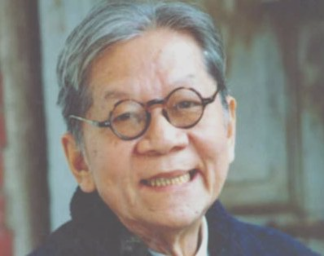  - GV giới thiệu hình ảnh của nhạc sĩ Hoàng Vân và tìm hiểu về nhạc sĩ, (có thể bằng hình thức thảo luận nhóm hoặc đặt câu hỏi khai thác)  ?Nhạc sĩ Hoàng Vân có tên là gì? Quê quán ở đâu? Sinh ngày tháng năm nào?  ? Một số tác phẩm tiêu biểu của ông?  ? Ông được nhà nước trao tặng giải thưởng gì?  - GV giới thiệu trích đoạn một số bài hát của nhạc sĩ Hoaøng Vaân: Quảng Bình quê ta ơi, Bài ca xây dựng, tình ca Taây Nguyeân * Bài hát “Hò kéo pháo” của ông sáng tác năm naøo?  - Cho HS coi video bài hát Hò kéo pháo có hình ảnh các chiến sĩ đang kéo pháo qua địa hình hiểm trở ,anh hùng Tô Vĩnh Diệm lấy thân chèn pháo, Bế Văn Đàn lấy thân làm giá súng, Phan Đình Giót lấy thân mình lấp lỗ châu mai , hình ảnh các chiến sĩ phất cờ trên hầm Điện Biên để học sinh thấy được tinh thần yêu nuớc kiên cường bất khuất của các chiến sĩ Việt Nam  ?Tính chất bài hát như thế nào?  - Nội dung bài hát.  ?Cảm nhận của em sau khi nghe bài hát?  *Tích hợp GDQP-AN và giáo dục HS: Bài hát thể hiện tinh thần yêu nước, sự đồng lòng của quân và dân VN ta không ngại hy sinh, gian lao vất vả để mang lại chiến thắng vẻ vang cho dân tộc. Qua đó gợi cho chúng ta lòng tự hào dân tộc, tình yêu quê hương đất nước, khâm phục và biết ơn những người đã đem độc lập về cho tổ quốc... | III. Âm nhạc thường thức: Nhạc sĩ Hoàng Vân và bài hát “Hò kéo pháo”  1.Nhạc sĩ Hoàng Vân  + Nh¹c sÜ Hoµng V©n lµ ngêi cã nhiÒu ®ãng gãp cho nÒn ©m nh¹c ViÖt Nam, «ng ®· thµnh c«ng trong viÖc s¸ng t¸c ca khóc cho thiÕu niªn vµ ngêi lín.  + Nh÷ng ca khóc næi bËt cña «ng gåm cã: Hå kÐo ph¸o, Qu¶ng B×nh quª h¬ng ta ¬i, T×nh ca T©y Nguyªn Bµi ca ngêi gi¸o viªn nh©n d©n, ca khóc thiÕu nhi cã Mïa hoa phîng në, Ca ngîi Tæ quèc,Em yªu trêng em  + Nh¹c sÜ Hoµng V©n ®· ®îc nhµ níc phong tÆng gi¶i thëng Hå ChÝ Minh vÒ V¨n häc nghÖ thuật.  2.Bài hát Hò kéo pháo  - Bài hát ra đời trong giai đoạn chiến dịch điện biên phủ (1954)  * TÍCH HỢP GDQP-AN:  Cho HS xem 1 video trích đoạn về chiến dịch Điện Biên Phủ -> Chiến dịch là một trận chiến đầy gian khổ nhưng do tinh thần yêu nước, đồng lòng, k ngại gian khổ khó khăn của các chiến sĩ kết hợp với chiến lược tuyệt vời của Đại tướng Võ Nguyên Giáp dưới sự lãnh đạo của chủ tich Hồ Chí Minh, quân dân ta đã giành được thắng lợi hoàn toàn. Có một nhạc sĩ có mặt tại trận địa lúc ấy, chứng kiến tất cả mọi khó khan gian khổ của đông đội mình, với tấm lòng yêu nước và căm thù giặc sâu sắc đã viết lên một bài hát rất hay, đó là Nhạc sĩ Hoàng Vân và bài hát Hò kéo pháo.

IV. TỔNG KẾT VÀ HƯỚNG DẪN HỌC TẬP
1. Tổng kết :
- HS nhắc lại các nội dung của bài học.
- GV đàn cho cả lớp hát lại 1 lần bài hát “Lí dĩa bánh bò”và TĐN số 2.
2. Hướng dẫn tự học:
- Học thuộc các nội dung đã học.

Ví dụ 2 : Ở TIẾT 22:- Ôn Tập Bài Hát : Khát vọng mùa xuân
- Ôn Tập tập dọc nhạc : TĐN số 5
- Âm Nhạc Thường Thức: Nhạc sĩ Nguyễn Đức Toàn và bài hát “Biết ơn Võ Thị Sáu”
- Ở tiết học này phần âm nhạc thường thức Giaó viên có thể tích hợp được về giáo dục quốc phòng trong tiết học. Giáo viên phải làm rõ trọng tâm của bài học giúp cho học sinh hiểu được. Bài hát thể hiện tinh thần yêu nước của Chị Võ Thị Sáu, sự hy sinh anh dũng của chị đã góp phần vào chiến thắng của quân và dân Việt Nam. Cái chết hiên ngang của chị là tấm gương sáng cho các thế hệ con người việt Nam noi theo nhất là thế hệ trẻ học sinh đang ngồi trên ghé nhà trường. Để Cho học sinh hiểu rõ được điều đó thì các em phải được quan sát một số hình ảnh Chị Võ Thị Sáu, hình ảnh chị Võ Thị Sáu bị đưa ra pháp trường sử bắn ở côn đảo, hình ảnh chị bị tào án binh pháp sử, tượng đài hiên ngang bất khuất của chị.....
Hình ảnh chị Võ Thị Sáu bị Tòa án binh Pháp Sử. | Hình ảnh chị Võ Thị Sáu bị đưa ra pháp trường sử bắn ở côn đảo.
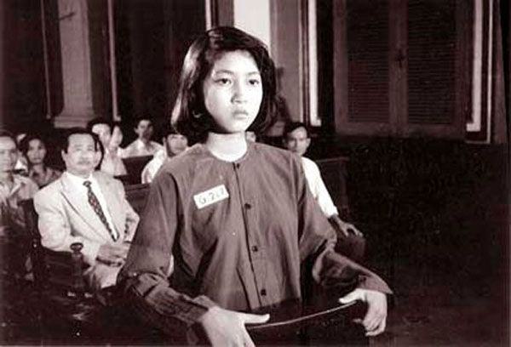 | 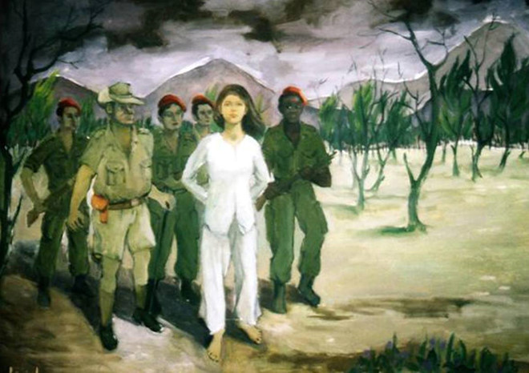
Tượng đài Chị võ Thị sáu hiên ngang kiên cường bất khuất. | Võ Thị Sáu huyền thoại vùng đất đỏ.
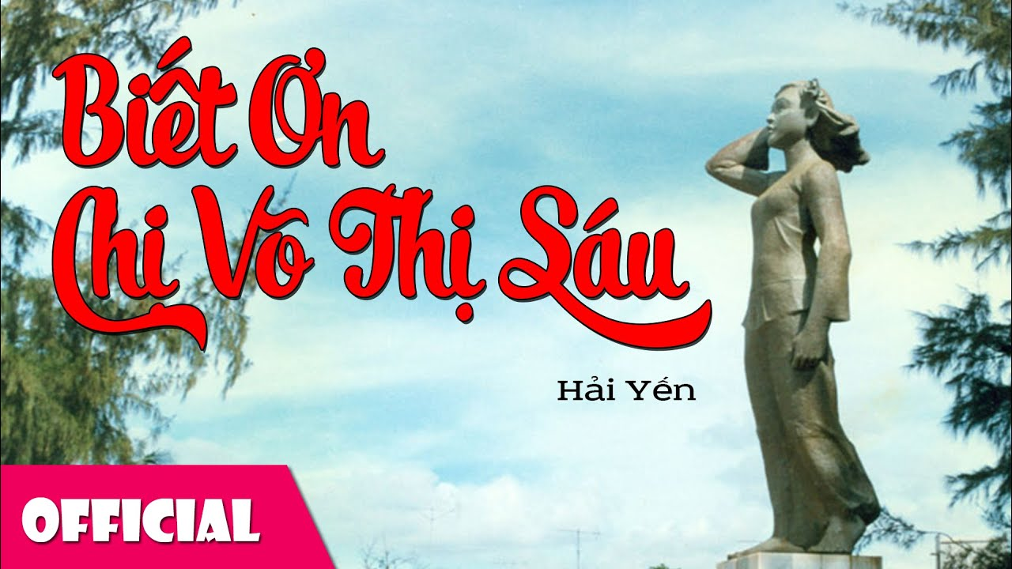 | 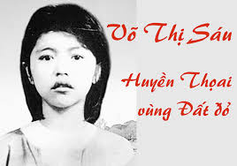

Tiết 22
- ÔN TẬP BÀI HÁT: Khát vọng mùa xuân
- ÔN TẬP TẬP ĐỌC NHẠC : TĐN số 5
- ÂM NHẠC THƯỜNG THỨC: Nhạc sĩ Nguyễn Đức Toàn và bài hát “Biết ơn Võ Thị Sáu”
I. MỤC TIÊU
1. Kiến thức :
- Giúp học sinh học thuộc và tập diễn cảm bài hát " Khát vọng mùa xuân "
- Giúp các em đọc tốt và hát lời chính xác bài tập đọc nhạc số 5.
- Các em biết sơ lược về nhạc sĩ Nguyễn Đức Toàn, một tác giả có nhiều đóng góp cho nền âm nhạc cách mạng hiện đại, bài hát Biết ơn Võ Thị Sáu là một tác phẩm xuất sắc của ông.
2. Kỹ năng:
- Tiếp tục củng cố kỹ năng lấy hơi, nhả hơi, hát tròn vành, rõ chữ...
- Có kỹ năng gõ nhịp, phách khi tập đọc nhạc.
- Giúp các em củng cố kỹ năng học ÂNTT, ghi nhận các kiến thức cần nhớ.
3. Thái độ:
- Giáo dục các em thêm yêu quê hương, đất nước, biết quí trọng thời gian.
- Các em biết trân trọng nhạc sĩ của Việt Nam, có nhu cầu tìm hiểu các ca khúc Việt Nam.
4. TÍCH HỢP GDQP-AN: Cho HS quan sát một số hình ảnh của Chị Võ Thị Sáu, hình ảnh chị bị đưa ra pháp trường sử bắn ở côn đảo, hình ảnh chị bị tào án binh Pháp sử........, tinh thần yêu nước quật cường không ngại gian khổ chiến đấu chấp nhận hy sinh anh dũng để giành độc lập dân tộc.
II. CHUẨN BỊ:
1. Đối với giáo viên:
- Một số kiến thức nói về nhạc sĩ Nguyễn Đức Toàn.
- 1 số bài hát, bản nhạc của nhạc sĩ Nguyễn Đức Toàn.
- Một số hình ảnh về chị võ thị sáu.
2. Đối với học sinh:
- Chuẩn bị như dặn dò ở tiết trước. Phát biểu, xây dựng bài.
III. TỔ CHỨC CÁC HOẠT ĐỘNG DẠY HỌC
1. Ổn định tổ chức
2. Kiểm tra bài củ : - 1 Hs lên bảng nêu khái niệm nhịp 6/8, ghi ví dụ trong 3 ô nhịp.
3.Tiến trình dạy học:

Hoạt động của GV và HS | Nội dung kiến thức
Hoạt động 1 :  - GV giới thiệu bài mới, mở nhạc cho học sinh nghe bài Quê em , ghi đầu bài vào vở.  - HS khởi động giọng, đứng tại chỗ ôn lại bài hát Khát vọng mùa xuân 1 lần kết hợp hát lĩnh xướng, hát tốp ca. | I. ÔN TẬP BÀI HÁT:  Khát vọng mùa xuân  Nhạc Mô da  Lời việt: Tô Hải
Hoạt động 2 :  - GV gọi hs nhắc lại một số kiến thức nhạc lí trong bài TĐN số 5.  * HS đọc gam rải và trục giọng của Đô trưởng.  - HS nghe đàn 1 lần bài TĐN số 5.  - GV đàn, hs ôn lại bài TĐN số 5, gõ phách và nhịp, kết hợp hát lời.  - Từng nhóm xung phong đọc bài TĐN và hát lời  - Cá nhân HS xung phong TĐN, ghi điểm miệng.  - GV đàn vài nốt bất kỳ, gọi 1-2 hs đọc. | II. ÔN TẬP TẬP ĐỌC NHẠC:  TĐN số 5  Làng tôi  Nhạc và lời: Văn Cao
Hoạt động 3 :  - GV giới thiệu: Nhạc sĩ Nguyễn Đức Toàn: nhạc sĩ, chiến sĩ, một họa sĩ. Ông tham gia cách mạng và viết lên những ca khúc về cách mạng, về quê hương đất nước. Ông viết nhiều bài hát ca ngợi các liệt sĩ anh hùng của quê hương đất nước.  - HS đọc phần giới thiệu về nhạc sĩ trong SGK/43.  Em hãy nêu sơ lược về nhạc sĩ Nguyễn Đức Toàn?  - GV tóm tắt các ý chính ghi lên bảng, Hs ghi vào vở.  - GV mở CD, đàn một số bài hát, học sinh nghe và nêu tên bản nhạc, bài hát.  *GV giới thiệu: “Chị Võ Thị Sáu tên thật là Nguyễn Thị Sáu (1934-1952), quê ở Làng Đất đỏ, Bà Rịa, Vũng Tàu. 12 tuổi theo anh trai tham gia h.động CM. 14tuổi dùng lựu đạn giết 1 tên quan 3 lính Pháp, làm bị thương 20 tên khác. 15 tuổi mang lựu đạn phục kích giết tên cai tổng Việt gian bán nước ác ôn và chị bị bắt, bị tra tấn 3 năm và đầy ra Côn đảo. Trong khu biệt giam chị vẫn hồn nhiên, yêu đời... ”. Tên tuổi người con gái ấy đã được cả thế giới biết đến với lòng dũng cảm, kiên cường, bất khuất không chịu khuất phục trước mũi súng của quân thù…Ngày 23.1.1952 tên tuổi của chị đã được ghi vào lịch sử cách mạng nước ta.  Nhạc sĩ Nguyễn Đức Toàn đã khắc họa lại hình tượng của chị qua ca khúc “Biết ơn Võ Thị Sáu"  - 1HS đọc phần 2/44.  - GV cho lớp nghe bài hát một lần.  - Cảm nhận của em sau khi nghe bài hát?  *Tích hợp GDQP-AN và giáo dục HS: Bài hát thể hiện tinh thần yêu nước, sự hy sinh anh dũng của chị Võ Thị Sáu đã góp phần vào chiến thắng của quân và dân ta. Cái chết hiên ngang của chị đã là tấm gương sáng cho các thế hệ người dân việt nam noi theo nhất là thế hệ trẻ Việt Nam. | III.ÂM NHẠC THƯỜNG THỨC:  Nhạc sĩ Nguyễn Đức Toàn và bài hát Biết ơn Võ Thị Sáu.  1. Nhạc sĩ Nguyễn Đức Toàn:  - Sinh: 10.3.1929  - Quê: Hà Nội  - Ông là nhạc sĩ, họa sĩ, chiến sĩ.  - Âm nhạc của ông phóng khoáng, tươi trẻ và đậm chất trữ tình mềm mại, sâu sắc.  - Ông đã được Nhà nước trao tặng Giải thưởng Hồ Chí Minh về Văn học-Nghệ thuật.  * Một số ca khúc (nghe):  + Khâu áo gửi người chiến sĩ  + Hà Nội-một trái tim hồng^{C-3}  + Quê em miềnTrung du  + Chiều trên bến cảng^{Am}  2. Bài hát:Biết ơn Võ Thị Sáu  - Sáng tác: 1958  - Giai diệu mềm mại, nhẹ nhàng, thiết tha, sâu lắng..  - Học sinh quan sát một số hình ảnh của Chị Võ Thị Sáu, hình ảnh chị bị đưa ra pháp trường sử bắn ở côn đảo, hình ảnh chị bị tòa án binh Pháp sử, tinh thần yêu nước quật cường không ngại gian khổ chiến đấu chấp nhận hy sinh anh dũng để giành độc lập dân tộc.

IV. TỔNG KẾT VÀ HƯỚNG DẪN HỌC TẬP
1. Tổng kết :
- HS nhắc lại các nội dung của bài học.
- GV đàn cho lớp hát lại 1 lần bài hát “Khát vọng mùa xuân"
- Cả lớp đọc lại bài TĐN
2. Hướng dẫn tự học:
- Đọc trước lời bài hát " Nổi trống lên các bạn ơi" tìm các kí hiệu đã học có trong bài hát.
2.4 KẾT QUẢ ĐẠT ĐƯỢC.
-Qua qua trình dạy học tích hợp giáo dục quốc phòng và an ninh vào tiết dạy học âm nhạc lớp 8 tôi khảo sát kết quả như sau.
Kết quả khảo sát cuối năm học 2018 – 2019:
Lớp | Sĩ số | Không thích học | Thích học | Rất thích học
8a1 | 34 | 0 | 5 | 29
8a2 | 32 | 0 | 6 | 26
8a3 | 33 | 0 | 5 | 28
8a4 | 34 | 0 | 7 | 27

3. KẾT LUẬN-KIẾN NGHỊ
3.1. KẾT LUẬN
- Tích hợp Giáo dục quốc phòng và an ninh trong tiết dạy học ở bộ môn âm nhạc lớp 8 là hết sức quan trọng. Điều đó sẽ tạo hứng thú cho các em trong công việc học tập. Học sinh cảm nhận bài hát một cách tốt hơn thông qua các hình ảnh minh họa. Qua việc tích hợp giáo dục quốc phòng an ninh người giáo viên sẽ giúp các em có cái nhìn đứng đắn hơn trong lối sống biết yêu thương các thế hệ cha ông những người đã có công xây dựng và bảo vệ tổ quốc. Từ đó các em có chí hướng học tập tốt hơn, cảm thấy yêu thích bộ môn âm nhạc hơn.
3.2. Kiến nghị
-Nên có giáo trình giáo dục quốc phòng và an ninh cho học sinh THCS.
-Tăng cường bồi dưỡng chuyên môn nghiệp vụ giáo dục quốc phòng và an ninh cho giáo viên.
-Giáo viên nên mạnh dạn đóng góp ý kiến của mình, mỗi giáo viên nên tự viết cho mình một SK để trao đổi phương pháp giáo dục hay lẫn nhau.
Trên đây là một vài ý kiến đóng góp của tôi trong quá trình giảng dạy bộ môn âm nhạc. Tôi rất mong nhận được sự góp ý quý báu của Hội đồng xét duyệt SK cùng các đồng nghiệp .
Xin trân trọng cám ơn Hội đồng và các bạn đồng nghiệp đã dành thời gian để đọc bài viết này của tôi!

Eapô, tháng 5 năm 2019.
Người thực hiện đề tài

Trần Ngọc Minh

Ý kiến nhận xét của cơ quan đơn vị
........................................................................................................................................................................................................................................................................................................................................................................................................................................................................................................................................................................................................................................................................................................................................................................................................................................................................................................................................................................................................................................................................................................................................................................................................................................................................................................................................................................................................................................................................................................................................................................................................................................................................................................................................................................................................................................................................................................................................................................................................................................................................................................................................................................................................................................................................................................................................................................................................................................................................................................................................................................................................................................................................................................................................................................................................................................................................................................................................................................................................................................................................................................................................................................................................................................................................................................................................................................................................................................................................
TÀI LIỆU THAM KHẢO
1. Giáo Trình Quốc Phòng An Ninh Chọn Lọc.
2. Tài liệu tập huấn lồng ghép giáo dục Quốc Phòng và an ninh số 01/2017/TT/BGDĐT.

